REQUERIMENTO n° 315/2021

Solicita informações do Executivo, junto ao órgão competente, se há estudos para a construção de uma areninha no terreno da antiga CEMEB Profa. Nádia Bernaudo.

REQUEIRO à Mesa, após ouvido o Douto Plenário, na forma regimental vigente, que seja oficializado ao Excelentíssimo Senhor Igor Soares Ebert, Prefeito Municipal, para que verifique junto ao Órgão competente, se há estudos para a construção de uma areninha no terreno da antiga CEMEB Profa. Nádia Bernaudo.
Justificativa

Senhor Presidente,
Senhoras Vereadoras,
Senhores Vereadores,

Venho solicitar o estudo para a construção de uma areninha no terreno da antiga CEMEB Profa. Nádia Bernaudo, localizado entre as ruas Praia de Itapuã e a rua Francisco Biagioni no Bairro Jardim Maristela, Itapevi.

Tal solicitação, visa dar uma finalidade social para o referido terreno que se encontra cheio de mato servindo apenas para a proliferação de animais peçonhentos, mosquitos, e outras pragas urbanas, fugindo assim de sua função social, que por ser um terreno pertencente ao município deve seguir os objetivos da administração pública que são de trabalhar em favor do interesse público e dos direitos e interesses dos cidadãos que administra.

O Bairro do Jardim Maristela cresceu muito, contando com vários comércios e residências e consequentemente com um elevado número de moradores, e munícipes de outros bairros, a construção de uma areninha no referido local trará muitos benefícios aos moradores do Jardim Maristela, e dos Bairros adjacentes, pois proporcionará um local adequado para a pratica de esportes dos mais variados seguimentos podendo contar com: quadra de futebol, academia ao ar livre, pista de caminhada dentre outros, atendendo assim o anseio da população que busca um local para se exercitar e combater o sedentarismo que segundo dados da OMS (Organização Mundial da Saúde), acomete cerca de (40,4%) dos homens e (53,3%) das mulheres, o Brasil está entre os mais sedentários do mundo, à frente inclusive dos Estados Unidos (40%). É, ainda, o mais sedentário da América Latina.
Esse Pleito é uma luta desse vereador, que desde 2017 vem buscando incessantemente melhorias para essa região.
Em Apenso Requerimento 394/2020 e 1182/2019

Sala das Sessões Bem-vindo Moreira Nery, 25 de janeiro de 2021.

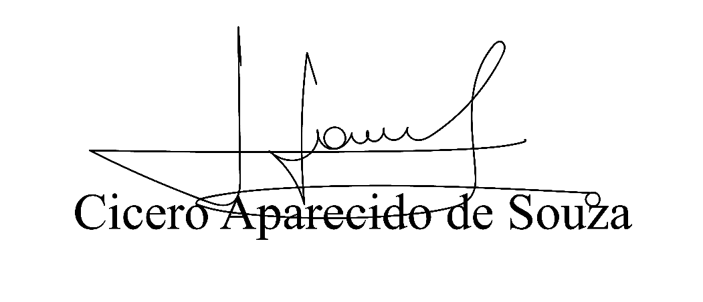
Vereador Aparecido - 

